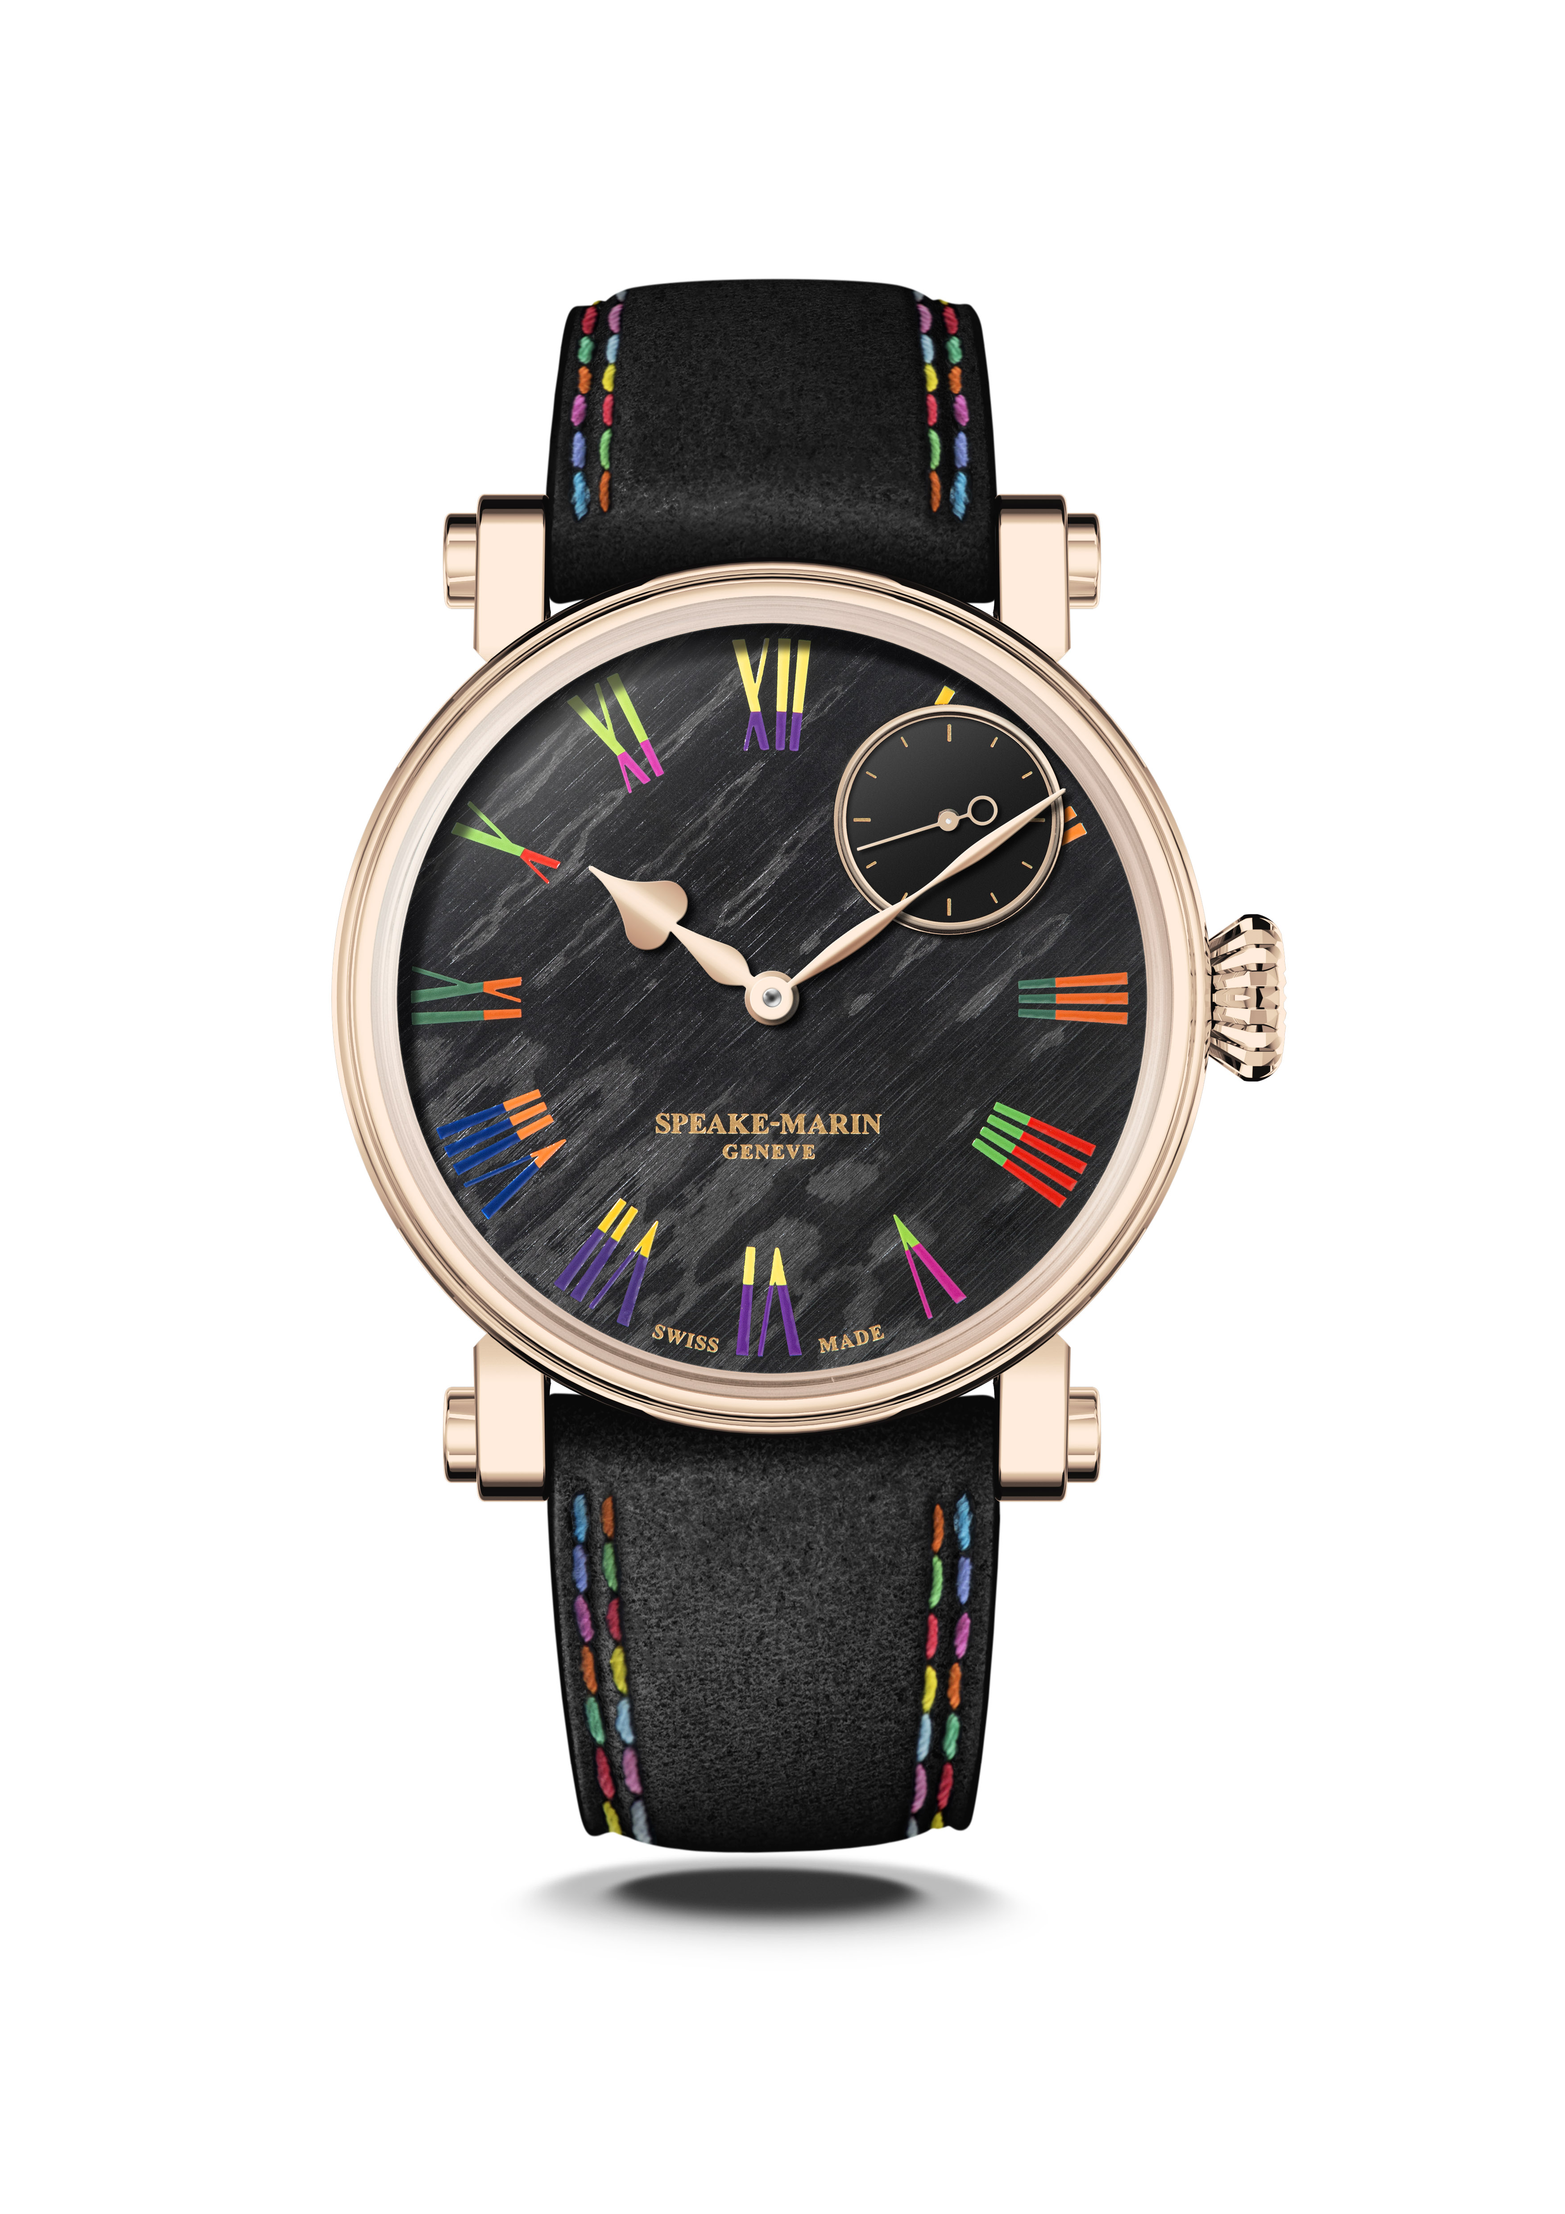

TUTTI FRUTTI

Geneva, Watches &Wonders 2022 –Speake-Marin重现了其标志性的皮卡迪利（Piccadilly）玫瑰金表壳，表盘由碳纤维材质制成，并点缀上鲜明的对比色彩。

“TUTTI FRUTTI” 设计灵感

灵感来自于泼墨，Tutti Frutti将优雅的黑色和多彩色调结合在一起，赋予这款腕表独特的外观。Tutti Frutti同时也是“艺术雕塑系列”的新款腕表，配备具有珍珠陀、自动上弦的SMA03自产机芯，并配置在5N级别的玫瑰金皮卡迪利表壳中。
Tutti Frutti腕表的元素也从艺术和自然界得到启发。

表盘材质的设计灵感来自能与光线互动的石头自然外观，而选择使用碳纤维材质的表盘，能让这款手表在光线与矿物材质互动中呈现具有现代感的效果。
多彩时标的灵感则来自彩虹的光谱，每个时标刻度都有两种互补的颜色，例如橙色和蓝色，或红色和绿色。

黑色牛皮表带采用双缝线设计，匹配表盘上彩色时标的颜色。此外黑色小牛皮也衬以Speake-Marin品牌标志性的蓝色。

Tutti Frutti腕表搭载配备珍珠陀的SMA03自机产芯，小秒针面盘巧妙的安置在1:30位置。

机芯配置在Speake-Marin标志性的新一代皮卡迪利表壳中。新的表壳相比前一代具有更高的工艺，能使表带与表壳更加贴合。而表冠的设计也更融入表壳当中，在提升腕表所呈现美感的同时，也能保留产品设计的DNA。表框和表背与表壳中央部分略微重叠，改变了腕表的整体”外观”，展现Speake-Marin打破传统的风格。
此外，透过新的设计工艺，也让传统上嵌在表框中的镜面玻璃升级为圆盒形，并减少表壳的整体厚度。

本款限量腕表仅提供玫瑰金版本。

WORKSHOP 制表工坊

Speake-Marin的所有腕表都是在一家位于瑞士诺伊沙特尔（Neuchâtel）地区的“Le Cercle des Horlogers”（CDH）高级制表工坊中开发、组装和质量管控的。Speake-Marin的公司所有人兼首席执行官Christelle Rosnoblet女士于2014年开始投资“Le Cercle des Horlogers”（CDH）这间专门从事高级钟表机芯研发的公司。

当时的目标是获得掌控研发Speake-Marin腕表的资源，从而：
- 有独立的机芯供应链
- 能制定SPM机芯系列的质量标准
- 能完全执行SPM机芯系列的设计创意

自2020年起，Christelle Rosnoblet女士成为Le Cercle des Horlogers制表工坊的主要股东，Speake-Marin也因此能在这样的一流的制表工坊中，运用顶级的制表设备，研发机芯并生产高质量的限量腕表。

Le Cercle des Horlogers制表工坊拥有由工程师、设计师和制表师所组成、能从前端到后端完整开发制造腕表的专业团队。为了更接近优秀的制表专家和供应商们所组成的强大产业链，制表工坊所在的位置也至关重要。

如今，至少有八个Speake-Marin的机芯是由Le Cercle des Horlogers制表工坊特别为Speake-Marin所设计和开发的：例如型号为SMAHH03，SMA01，SMA02，SMA03，SMA03-MP，SMA05，SMAHH02，SMAHH06等机芯。Speake-Marin在日内瓦也设有品牌专属的创意工作室，而该工作室与CDH开发团队在每一个项目如表盘、表壳或机芯的研发方面，都持续保持非常紧密的合作。

SPEAKE-MARIN “自产” 机芯战略
自2015年起，Speake-Marin开始启动机芯发展战略，并在位于瑞士纳沙泰尔地区的自有制表工坊，全面开发和组装自产机芯：包含具有镂空工艺、非镂空式表盘和代表高级钟表的“SMA”等系列机芯应运而生。Speake-Marin首先专注开发振频为3赫兹的高级钟表机芯（含三问报时功能和双陀飞轮），随后又开发出了振频为4赫兹并配备时针、分针及秒针的SMA01镂空机芯，并搭载于全新One & Two系列表款中。这款机芯的特别之处在于小秒盘被设计在1:30位置，并且搭载了珍珠陀。

将小秒针面盘安排在1:30位置，展现了Speake-Marin对于打破制表常规的追求，并且Speake-Marin也是唯一展现如此巧妙设计的品牌。而要实现这种工艺难度极高的特殊设计，必须在研发机芯时，将小秒针面盘的位置绕过调整时间的模块。
TUTTI FRUTTI

机芯： SMA03 自产机芯，配备珍珠陀的自动上弦机芯

时间显示： 时、分、秒，小秒针面盘设于1点30分位置

表盘： 碳纤维表盘，彩色时标
镀金(4N级)抛光心型指针

动力储存： 52 小时

表壳： 皮卡迪利(Piccadilly) 玫瑰金(5N级)表壳
正面和底盖为具有防反光涂层的蓝宝石水晶表镜

表径： 38 或 42 mm

防水性能： 3 大气压 （30 米）

表带/表扣： 黑色牛皮并有彩色双车缝线, 玫瑰金(5N级) 折叠表扣

限量款： 每款各10 只

表款型号： 423814160 (38mm) | 424214160 (42mm)

建议售价： 38mm: 49,900 CHF (瑞郎未税价)
42mm: 56,150 CHF (瑞郎未税价)

